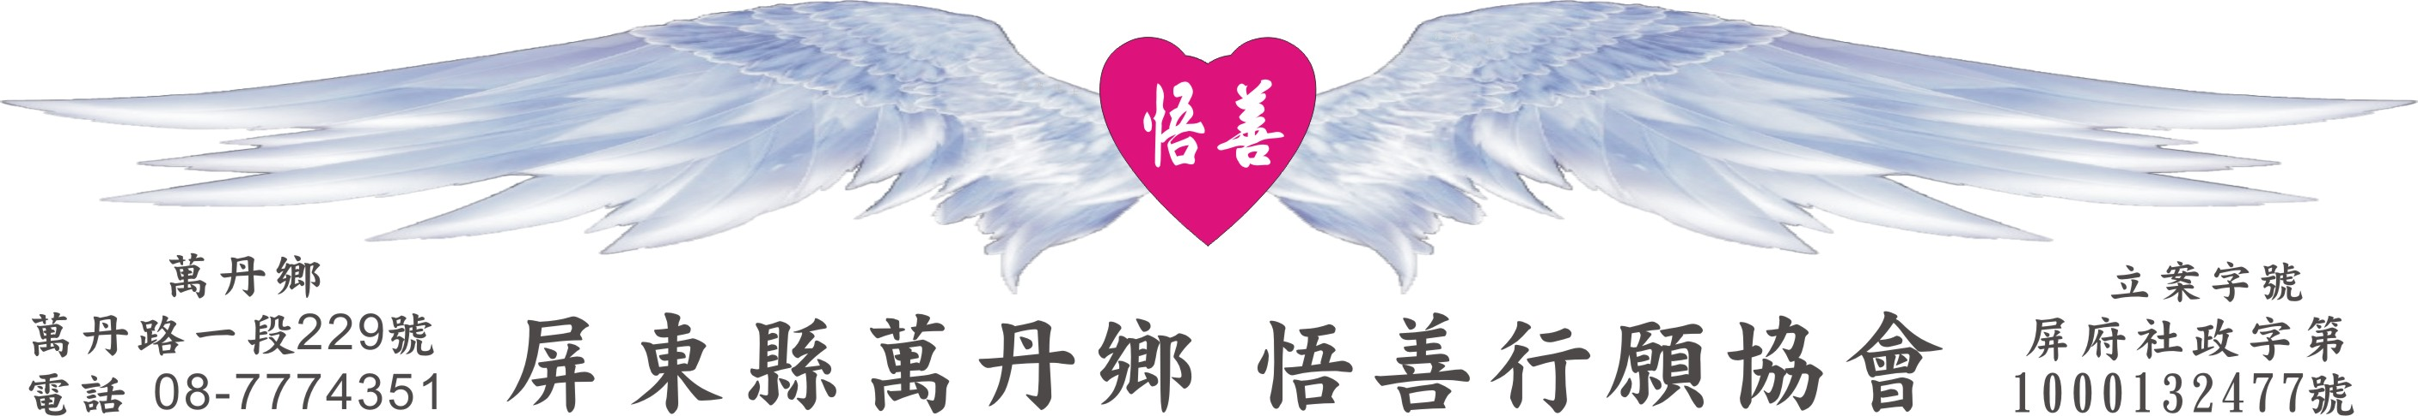
網址：www.53wings.tw 行 願 週 報 2012.03.04
小故事 大啟示

打開心靈的羽翼

小明是個七歲大的小男孩，有一天，他和一個背部嚴重彎曲的小孩熱鬧的玩了起來。開懷的笑語驅散了原本存在於兩人間的陌生與防衛；兒童的情感表達往往是最直接的，但純稚的他，似乎對這位新玩伴身體上的異樣毫無反應。

玩累了，兩個人都坐了下來，四目凝望良久之後，小明心裡似乎突然明白了些什麼，他篤定的站了起來，走到小孩的身邊，以得意的口吻說，我知道你的背為什麼彎彎的。

意識到自己很可能被這個剛認識的朋友直接的刺及傷處，小孩此時採取最安全的自衛---沉默不語。此時的他緊張得說不出話來。小明不改先前的口氣，依然直接的說：「我知道你身體裡面裝什麼，你知道嗎？」

「不知道。」小孩無力的回答。小明終於遏抑不住心中的喜悅，綻放著笑容，迫不及待的對小孩說：「彎彎的身體是個竹簍子，裡面裝了一對還沒有被上帝打開，那天使的翅膀。」那小孩聽了好感動，因為他交了一個真正的好朋友。

多少時候，我們希望自己像是那小孩，能被別人接納、被了解、被人以正向的眼光來看待、甚至連自己的缺陷都能被欣賞。但更多的時候，我們更應該期許自己像小明一樣，帶給他人鼓勵、安慰、與扶持。我們每個人都在朝著自我實現的大道上邁進，如果可以，請在完美自己的同時，也能成就他人。

色不異空，眼睛不只是用來看美麗的人和美麗的景物，美麗的人會變老，美麗的景物會變化。眼睛，要用來看更真實、更深入的內在。眼睛，應該看見愛與瞭解，這樣就不怕看見醜和老；眼睛，應該看見信任和體貼，這樣就不怕看見表面的改變。

一切的痛苦與快樂、成功與失敗都將在時間無聲的腳步中成為過去。我們不必因為一時的不如意而深陷痛苦無法釋懷，因為"一切終會過去"；我們更不必為一時的成功而自命不凡，因為"一切終將成為過去"。

打開心靈的羽翼，樂觀豁達地對待生命中的潮起和潮落，從從容容地度過人生中的每個冬日和春天。人生的抉擇是最困難的，也是最簡單的，困難在於您總是把抉擇當作抉擇；簡單在於您根本不用考慮抉擇問題，只需要悟善行願，動手去做就對了。

會務報報：

- 二月份新增會員： 黎金蘭、林品洋、李珍容、李天謀
邱芝榕、李秀霞、王永光
二月份會費收入：$21100元 贊助捐款收入：$3500元
二月份業務支出：$ 6217元 累 積 結 餘：$75282元

- 本週新增會員：陳儀鎮、林秋桂、王婷驛

至本週為止，已開始按月繳或年繳會費的一般會員有78人，贊助會員有34人共112人。

歡迎您們加入行願成員。陳儀鎮伯伯是來中藥房買藥時，看到執行長在給陪讀班的阿樺做假日特別輔導，聽完協會簡介之後，馬上就加入了行願成員，他住在竹田鄉，25年次，是我們成員中最年高德劭者。

秋桂和婷驛都是宏親髮廊的客人，透過閱讀行願週報和行願成員的介紹而加入行願羽翼。對的時間、對的人、機緣成熟了，自然就能合成千手羽翼。悟善行願協會裡有一股向善、向上的力量，那是所有行願成員所凝聚的【行願力】。

三、101上年度突飛猛進獎學金開始辦理申請，已發函鄉內十所國中、小學。這一次，我們將進步分數降為十分，名額增加為每校各五名，希望不再有發不出去的窘境。

四、三月十八日(星期日)上午十點將召開會員大會，有空來參加。

